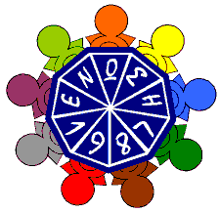
Ένωση Συλλόγων Γονέων και Κηδεμόνων Δήμου Νέας Ιωνίας
Έτος ιδρύσεως 1987
Δεμιρδεσίου 121 έναντι - 3^{ο} Λύκειο- 14233 Νέα Ιωνία
e-mail: enosigoneon@gmail.com
viber: ΕΝΩΣΗ ΓΟΝΕΩΝ ΝΕΑΣ ΙΩΝΙΑΣ

ΑΙΣΧΟΣ Η ΔΙΑΦΗΜΙΣΗ ΙΔΙΩΤΙΚΩΝ ΚΟΛΛΕΓΙΩΝ ΑΠΟ ΤΑ ΔΗΜΟΣΙΑ ΣΧΟΛΕΙΑ

Η Ένωση Συλλόγων Γονέων Νέας Ιωνίας καταγγέλλει την απαράδεκτη πρακτική του υπουργείου Παιδείας να λειτουργεί ως διαφημιστής ιδιωτικών κολλεγίων μέσα από τα δημόσια σχολεία, συγκεντρώνοντας πελατεία για επιχειρηματικά συμφέροντα.

Συγκεκριμένα, όπως κατήγγειλαν γονείς στην Ένωση, τις προηγούμενες μέρες σε Δημοτικό Σχολείο της Νέας Ιωνίας μοιράστηκε μέσα στην τάξη σε όλους τους μαθητές της ΣΤ’ Δημοτικού δισέλιδο διαφημιστικό φυλλάδιο του ιδιωτικού Κολλεγίου Αθηνών (Ελληνο-αμερικάνικο κολλέγιο)!

Το εν λόγω \φυλλάδιο διαφήμιζε σε παιδιά και γονείς το ιδιωτικό Κολλέγιο και τις εξετάσεις εισαγωγής σε αυτό («ξεχνώντας» μάλιστα να αναφέρει τα εξέταστρα των 120 ευρώ...), με «τυράκι» τη χορήγηση ορισμένων υποτροφιών.

Το γεγονός δεν είναι μεμονωμένο και προφανώς γίνεται μετά από σχετική κατεύθυνση από τις Διευθύνσεις Πρωτοβάθμιας και Δευτεροβάθμιας Εκπαίδευσης του υπουργείου Παιδείας, καθώς και την προηγούμενη χρονιά αντίστοιχο διαφημιστικό υλικό του ίδιου ιδιωτικού Κολλεγίου στάλθηκε από δημόσια δημοτικά σχολεία και γυμνάσια της Νέας Ιωνίας στα mail των γονέων και αναρτήθηκε σε ιστοσελίδες τους.

Θεωρούμε απαράδεκτο να χρησιμοποιείται το δημόσιο σχολείο ως όχημα για τη συγκέντρωση πελατείας για ιδιωτικά κολλέγια και εκπαιδευτήρια.

Αντί να εξυπηρετεί επιχειρηματικά συμφέροντα και να ταΐζει την ιδιωτική παιδεία και την παραπαιδεία, η κυβέρνηση και το υπουργείο Παιδείας να κοιτάξουν την ουσιαστική αναβάθμιση των σχολείων των παιδιών μας, με αποφασιστική αύξηση της κρατικής χρηματοδότησης, με ασφαλή και σύγχρονα σχολεία, με μαζικές προσλήψεις εκπαιδευτικών και όλου του υπόλοιπου αναγκαίου προσωπικού, με σύγχρονο εξοπλισμό.

Οι γονείς δεν δεχόμαστε να μας αντιμετωπίζουν σαν... πελατολόγιο και δεν τσιμπάμε στα «τυράκια» τους!

Αγωνιζόμαστε για πραγματικά δημόσια και δωρεάν Παιδεία για όλα τα παιδιά!

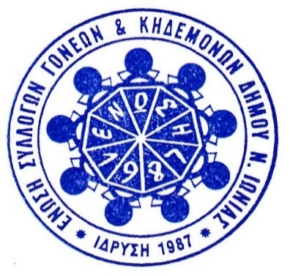
Το ΔΣ της Ένωσης Γονέων Νέας Ιωνίας
2-12-25

